TRƯỜNG ĐẠI HỌC KỸ THUẬT CÔNG NGHIỆP
KHOA ĐIỆN TỬ
Bộ môn : Công Nghệ Thông Tin


BÁO CÁO XỬ LÝ ẢNH
ĐỀ TÀI: PHÂN VÙNG ẢNH THEO MIỀN ĐỒNG NHẤT
(TÁCH - HỢP)

HỌ VÀ TÊN | : | NGUYỄN ĐỨC DƯƠNG
LỚP | : | K58KTP.01
MSSV | : | K225480106093
GVHD | : | ThS. ĐẶNG THỊ HIÊN

Thái Nguyên 2026
TRƯỜNG ĐHKTCN CỘNG HOÀ XÃ HỘI CHỦ NGHĨA VIỆT NAM
KHOA ĐIỆN TỬ Độc lập - Tự do - Hạnh phúc
BM CNTT

PHIẾU GIAO NHIỆM VỤ

Sinh viên : Nguyễn Đức Dương | MSSV: K225480106093 | Lớp: 58KTP.01
Ngành học: Kỹ thuật máy tính
Giáo viên hướng dẫn: ThS. Đặng Thị Hiên
- Tên đề tài : Phân vùng ảnh theo miền đồng nhất ( Tách - Hợp )
- Nội dung thuyết minh tính toán:
- Khái Niệm
- Thuật toán
- Báo cáo, chương trình:
- Báo cáo bản word + slide powerpoint
- Sản phẩm demo
- Ngày giao nhiệm vụ: ngày 18 tháng 12 năm 2025
Ngày hoàn thành nhiệm vụ: ngày 18 tháng 02 năm 2026

Thái Nguyên, Ngày… Tháng… Năm 2026
GIÁO VIÊN HƯỚNG DẪN
(Ký và ghi rõ họ tên)

NHẬN XÉT CỦA GIÁO VIÊN
..............................................................................................................................................................................................................................................................................................................................................................................................................................................................................................................................................................................................................................................................................................................................................................................................................................

Thái Nguyên, Ngày… Tháng… Năm 2026
GIÁO VIÊN HƯỚNG DẪN
(Ký và ghi rõ họ tên)

MỤC LỤC

DANH MỤC TỪ VIẾT TẮT

DANH MỤC BẢNG VÀ HÌNH ẢNH

LỜI MỞ ĐẦU
Trong lĩnh vực xử lý ảnh số, phân vùng ảnh là một bước quan trọng nhằm chia ảnh thành các vùng có ý nghĩa phục vụ cho việc nhận dạng, phân tích và xử lý thông tin. Một trong những hướng tiếp cận phổ biến là phân vùng dựa trên tính đồng nhất của các điểm ảnh. Phương pháp này dựa trên giả thiết rằng các điểm ảnh trong cùng một vùng có các đặc trưng giống nhau như mức xám, màu sắc hoặc kết cấu.
Thuật toán phân vùng theo miền đồng nhất (Split & Merge) là phương pháp phân vùng dựa trên nguyên lý chia nhỏ ảnh thành các vùng nhỏ đồng nhất, sau đó hợp nhất các vùng lân cận nếu thỏa mãn điều kiện tương đồng. Đây là một phương pháp quan trọng trong xử lý ảnh, giúp nâng cao độ chính xác trong việc xác định các đối tượng.
Xuất phát từ yêu cầu thực tế và kiến thức đã học trong học phần Xử lý ảnh số, đề tài “Phân vùng ảnh theo miền đồng nhất (tách – hợp)” được thực hiện nhằm nghiên cứu cơ sở lý thuyết, xây dựng thuật toán và cài đặt chương trình thử nghiệm. Qua đó, sinh viên có thể hiểu rõ nguyên lý hoạt động của phương pháp phân vùng và nâng cao kỹ năng lập trình.

CHƯƠNG I: GIỚI THIỆU BÀI TOÁN
1.1. Tổng quan về phân vùng ảnh
Để phân tích các đối tượng trong ảnh, chúng ta cần phải phân biệt được các đối tượng cần quan tâm với phần còn lại của ảnh.
Những đối tượng này có thể tìm ra được nhờ các kỹ thuật phân đoạn ảnh, theo nghĩa tách phần tiền cảnh ra khỏi hậu cảnh trong ảnh.
Có thể hiểu phân vùng là tiến trình chia ảnh thành nhiều vùng, mỗi vùng chứa một đối tượng hay nhóm đối tượng cùng kiểu.

1.2. Giới thiệu bài toán
Phân vùng ảnh là quá trình chia ảnh thành các vùng sao cho mỗi vùng có tính chất đồng nhất về mức xám, màu sắc hoặc kết cấu. Đây là bước tiền xử lý quan trọng trong nhiều ứng dụng như:
- Nhận dạng đối tượng
- Phân tích ảnh y sinh
- Xử lý ảnh vệ tinh
- Thị giác máy tính
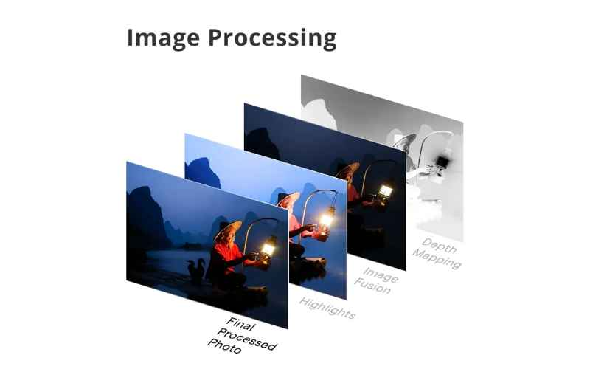
Phương pháp phân vùng theo miền đồng nhất dựa trên việc kiểm tra độ đồng nhất của các vùng trong ảnh. Nếu một vùng không đồng nhất, nó sẽ được chia nhỏ (Split). Sau đó, các vùng nhỏ lân cận sẽ được hợp lại (Merge) nếu có đặc trưng tương tự. Phương pháp này có khả năng phân vùng hiệu quả với các ảnh có vùng đồng nhất rõ ràng.

1.3. Mục tiêu đề tài
Phân vùng ảnh (Image Segmentation) là bước trung gian quan trọng nhất trong hệ thống thị giác máy tính. Thay vì chỉ tìm các đường biên (thường bị đứt gãy do nhiễu), phương pháp Tách - Hợp (Split and Merge) tiếp cận theo hướng vùng, đảm bảo tính đóng và liên tục của các đối tượng, rất phù hợp cho các ảnh có cấu trúc phân cấp hoặc ảnh y tế.
- Nghiên cứu lý thuyết về phân vùng ảnh theo miền đồng nhất.
- Tìm hiểu thuật toán Split & Merge.
- Xây dựng chương trình phân vùng ảnh.
- Thực nghiệm trên nhiều ảnh đầu vào.
- Đánh giá kết quả phân vùng.


CHƯƠNG II: CƠ SỞ LÝ THUYẾT VÀ THUẬT TOÁN
2.1. Khái niệm phân vùng ảnh
Phân vùng ảnh là quá trình chia bức ảnh thành các vùng đồng nhất hoặc các đối tượng có cùng đặc điểmm theo các tiêu chí định trước.
Các tiêu chí có thể là: Cường độ, Lược đồ xám, Giá trị trung bình (Mean), Phương sai (Variance),…
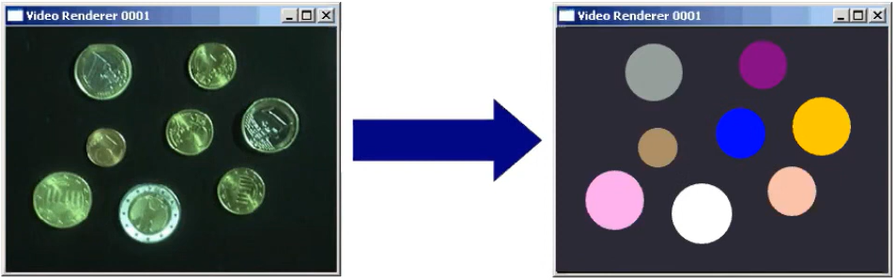

Phần lớn các thuật toán phân vùng đều dựa vào một trong hai đặc điểm cơ bản của giá trị cường độ:
  - Sự không liên tục (discontinuity)
  - Tình tương đồng (similarity)

2.2. Phân vùng ảnh theo miền đồng nhất
Kỹ thuật phân vùng ảnh thành các miền đồng nhất dựa vào các tính chất quan trọng nào đó của miền ảnh. Tính đồng nhất của một miền ảnh là điểm mù chủ yếu xác định tính hiệu quả của việc phân vùng. Các tiêu chuẩn hay dùng là sự thuần nhất về mức xám, màu sác đối với ảnh màu, kết hợp sợi và chuyển động.
Các phương pháp phân vùng ảnh theo miền đồng nhất thường áo dụng là:
  - Phân vùng bằng tách cây tứ phân (Split)
  - Phân vùng bởi hợp (Merge)
2.2.1. Phân vùng bằng tách cây tứ phân
Phương pháp này kiểm tra tính hợp thức của tiêu chuẩn một cách tổng thể trên miền lớn của ảnh.
Nếu tiêu chuẩn được thỏa, việc phân đoạn coi như kết thúc. Ngược lại, ta chia miền đang xét thành 4 miền nhỏ hơn. Với mỗi miền nhỏ, ta áp dụng một cách đệ quy phương pháp trên cho đến khi tất cả các miền đều thỏa.
Một vùng thỏa chuẩn sẽ tạo nên một nút lá, nếu không nó sẽ tạo nên một nút trong và có 4 nút con. Ta cứ tiếp tục như vậy cho đến khi phân xong. Các nút lá của cây biểu diễn số vùng đã phân.
Tiêu chuẩn phân vùng ở đây là màu sắc. Nếu mọi điểm của vùng đều là màu trắng thì sẽ tạo nên nút lá trắng và tương tự như vậy với nút lá đen. Nút màu ghi vùng không thuần nhất và phải tiếp tục chia.
Phương pháp này có thể mô tả bằng thuật toán sau:
Procedure PhanDoan(Mien)
Begin
If miền đang xét không thoả mãn Then
Begin
//Chia miền đang xét thành 4 miền: Z1, Z2, Z3, Z4
For i=1 to 4 do PhanDoan(Zi)
End
Else exit
End

Với ngưỡng θ cho trước, vùng thuần nhất phải thỏa điều kiện:
  - Độ lệch chuẩn σ < θ
  - Hoặc |Max - Min| < θ với Max, Min lần lượt là giá trị lớn nhất và nhỏ nhất của mức xám trong vùng cần chia.
Giá trị điểm ảnh trong vùng bằng trung bình giá trị của vùng đó.
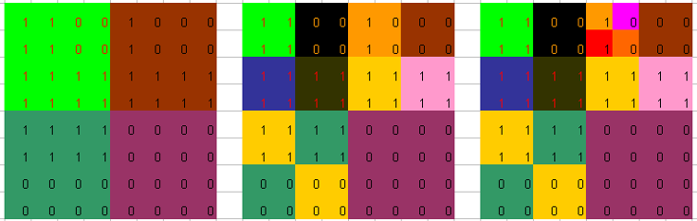
Hình 2.1. Ví dụ phân vùng bằng tách cây tứ phân

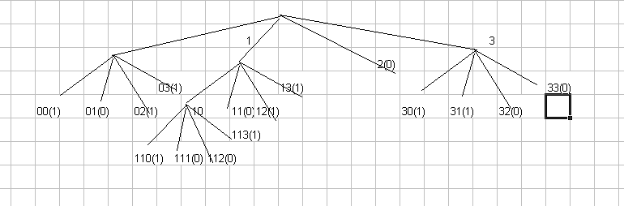

Thuật toán kiểm tra tiêu chuẩn dựa vào độ chênh lệch Max, Min:
Function Examin_Criteria(I, N1, M1, N2, M2, T)
// Giả thuyết ảnh có tối đa 255 mức xám.
// (N1,M1), (N2,M2) là toạ độ điểm đầu và điểm cuối của miền; T là ngưỡng.
Begin
Max=0; Min=255
For i = N1 to N2 do
If I[i,j] < Min
Then Min = I(i,j)
If L[i,j] < Max
Then Max = L[i,j]
If ABS (Max - Min) < T
Then Examin_Criteria = 0
Else Examin_Criteria = 1;
End

2.2.2. Phân vùng bởi hợp
Xem xét ảnh từ các miền nhỏ nhất rồi hợp chúng lại nếu thỏa tiêu chuẩn để được một miền đồng nhất lớn hơn.
Tiếp tục với miền thu được cho tới khi không thể hợp được nữa. Số miền còn lại cho ta kết quả phân đoạn. Miền nhỏ nhất của bước xuất phát là điểm ảnh.
Phương pháp này hoàn toàn ngược với phương pháp tách. Song điều quan trọng ở đây là nguyên lý nối 2 vùng. Việc nối 2 vùng được thực hiện theo nguyên tắc sau:
- Hai vùng phải đáp ứng tiêu chuẩn, thí dụ như cùng màu hay cùng mức xám.
- Hai vùng phải kế cận nhau

a) Khái niệm kế cận
Trong xử lý ảnh, người ta dùng khái niệm liên thông để xác định tính chất kế cận. Có 2 khái niệm về liên thông là 4 liên thông và 8 liên thông.
Với 4 liên thông một điểm ảnh (x,y) sẽ có 4 kế cận theo 2 hướng x và y; trong khi đó với 8 liên thông, điểm /(x,y) sẽ có 4 liên thông theo 2 hướng x,y và 4 điểm thông khác theo hướng chéo 45°
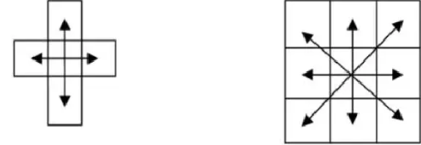
Hình 2.2. Liên thông 4 và 8

b)
  - Giả sử có 2 vùng ω và ω’
  - Ta xác định cặp các điểm 4 láng giềng (p, q) sao cho p ∈ω và q ∈ω’
  - Xác định: 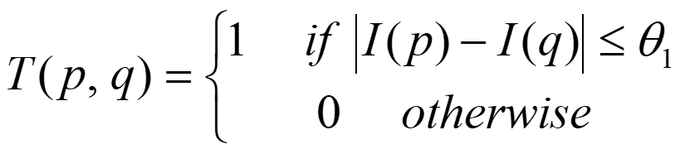
Trong đó I(p), I(q) là giá trị mức xám của điểm p và q, θ₁ là giá trị ngưỡng cho trước.
- Gọi b(ω) và b(ω’) là số điểm biên của 2 vùng ω và ω’.
- Xét hàm khả năng hợp 2 vùng :
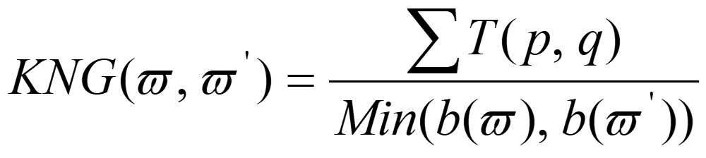

- Nếu KNG(ω, ω’ )≥ θ₂ thì có thể hợp 2 vùng ω và ω’ thành 1 vùng.

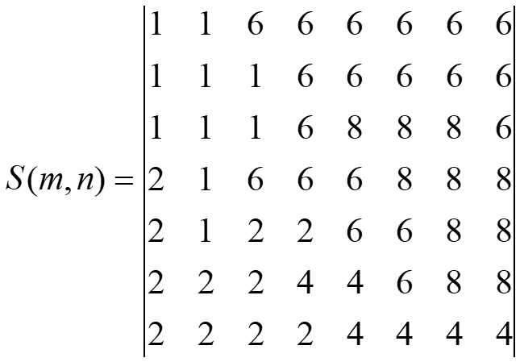 | 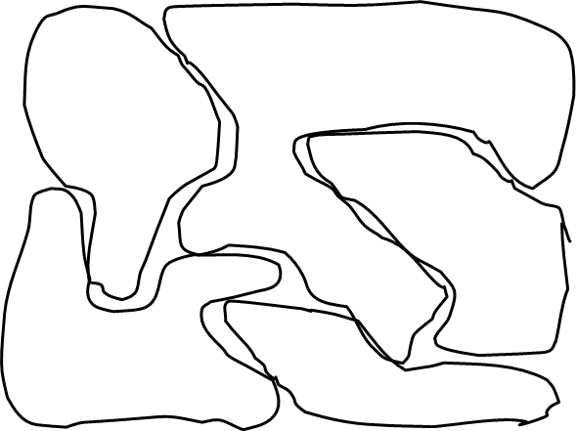
Hình 2.3. Ví dụ phân vùng bởi hợp

- Gọi A, B, C, D, E lần lượt là các vùng chứa mức xám 1, 2, 4, 6, 8
- Ta có bảng 1: Đếm số điểm biên các vùng và tính toán các 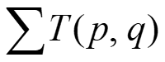

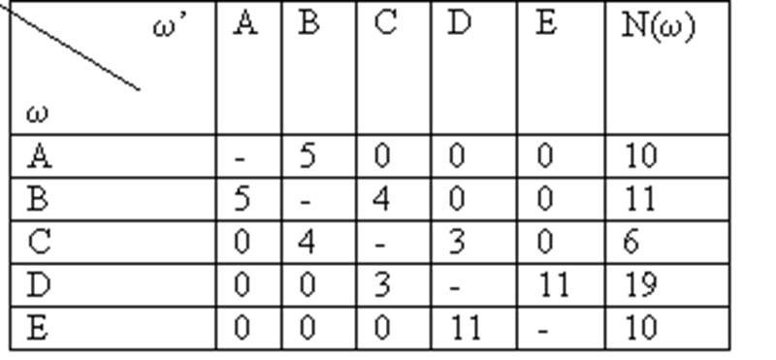
Bảng 2.1. Bảng Quan hệ Lân cận

- Xác định hợp vùng bảng 2
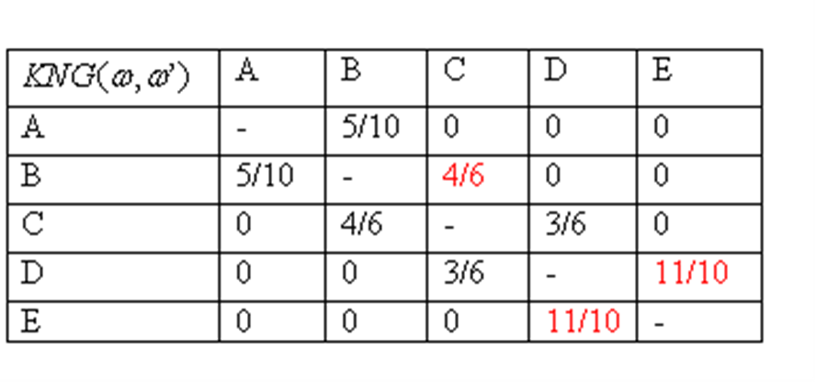
Bảng 2.2. Bảng xác định hợp vùng

Kết luận :
  - Có thể hợp được 2 vùng D và E vì 11/10 > θ2
  - Có thể hợp được 2 vùng B và C vì 4/6 > θ2

 | Split | Merge
Ưu điểm | Phân tích chi tiết các vùng ảnh | - Phân vùng tốt với ảnh có vùng rõ ràng.  - Có cơ sở toán học rõ ràng.  - Linh hoạt theo ngưỡng.
Nhược điểm | Có thể tạo nhiều vùng nhỏ không cần thiết | - Phụ thuộc vào ngưỡng.  - Tốn thời gian.  - Nhạy với nhiễu.
Bảng 2.3. Bảng so sánh ưu điểm và nhược điểmm của 2 phương pháp

CHƯƠNG III: CÀI ĐẶT CHƯƠNG TRÌNH

3.1. Môi trường và công cụ
3.1.1. Môi trường sử dụng
Visual Studio là một môi trường phát triển tích hợp (IDE – Integrated Development Environment) do Microsoft phát triển, cung cấp đầy đủ công cụ phục vụ cho việc viết, biên dịch, kiểm thử và triển khai ứng dụng phần mềm. Nói một cách dễ hiểu, Visual Studio là nền tảng giúp lập trình viên phát triển ứng dụng, website và dịch vụ web một cách nhanh chóng, trực quan và hiệu quả.
Visual Studio hỗ trợ nhiều ngôn ngữ lập trình khác nhau như C#, C++, Python, JavaScript, HTML, CSS, TypeScript... và tương thích tốt với nhiều nền tảng (Windows, macOS, Android, iOS, Web). Nhờ đó, nó trở thành công cụ quen thuộc và không thể thiếu đối với lập trình viên chuyên nghiệp, đặc biệt trong việc phát triển ứng dụng web và phần mềm doanh nghiệp.


3.1.2. Công cụ
a) Ngôn ngữ: Python là một ngôn ngữ lập trình thông dịch, dễ đọc và dễ hiểu. Nền tảng nổi tiếng với cú pháp đơn giản và được sử dụng rộng rãi trong nhiều lĩnh vực khác nhau. Điển hình như phát triển website, phân tích dữ liệu, trí tuệ nhân tạo và nhiều ứng dụng khác.


b) Thư viện: OpenCV (viết tắt của Open Source Computer Vision Library) là một thư viện mã nguồn mở chuyên dùng trong xử lý ảnh và thị giác máy tính. Công nghệ cung cấp các công cụ và thư viện để phân tích và xử lý ảnh, video từ việc xác định các đối tượng trong ảnh đến việc nhận diện khuôn mặt hoặc theo dõi chuyển động khác.


c) Thư viện: Numpy (viết tắt của Numerical Python) là một trong những thư viện phổ biến nhất trong lập trình Python, đặc biệt được sử dụng rộng rãi trong các lĩnh vực như tính toán khoa học, khoa học dữ liệu và lập trình máy tính. Điểm mạnh nổi bật của NumPy là khả năng xử lý các mảng số có kích thước lớn với tốc độ nhanh và hiệu suất cao. Không chỉ làm việc với số nguyên hay số thực, NumPy còn hỗ trợ thao tác với các mảng phức tạp nhiều chiều một cách linh hoạt.

3.3. Chương trình
a) Chương trình
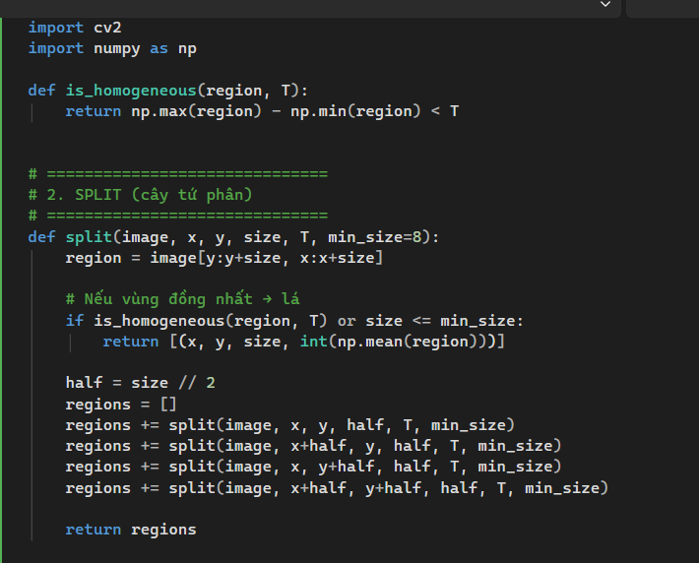
Hình 3.1. Chương trình phân vùng bằng tách cây tứ phân

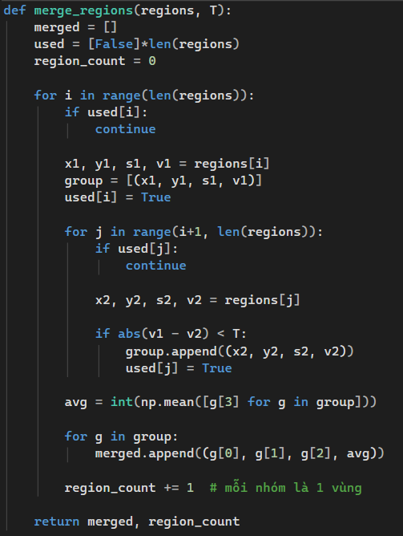
Hình 3.2. Chương trình phân vùng bởi hợp

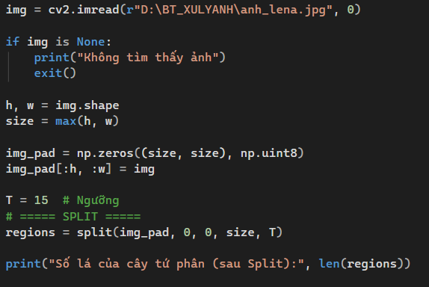

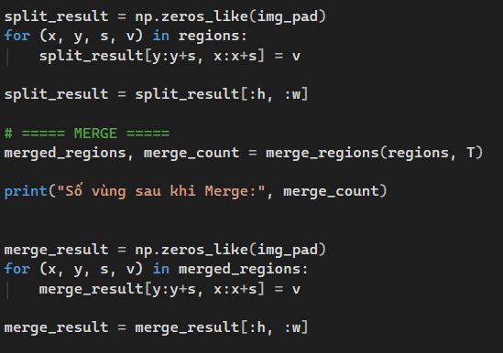

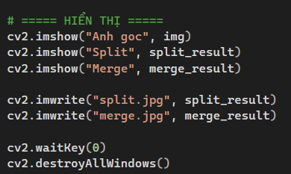

b) Thuật toán
- Các bước thuật toán Split
- Bước 1:Đọc ảnh xám đầu vào.

- Bước 2: Nếu ảnh không vuông → padding để thành ảnh vuông (thuận lợi cho chia 4).

- Bước 3: Xét toàn bộ ảnh là một vùng ban đầu.

- Bước 4: Kiểm tra điều kiện đồng nhất
Nếu: Max(R) − Min(R) < T
- Vùng đồng nhất → dừng chia (vùng trở thành lá của cây tứ phân).
Ngược lại:
- Chia vùng thành 4 phần bằng nhau

- Bước 5: Lặp lại quá trình cho từng vùng con.

- Bước 6: Dừng khi:
- Vùng đồng nhất.
- Hoặc kích thước vùng nhỏ hơn ngưỡng tối thiểu.

- Bước 7: Các vùng cuối cùng tạo thành lá của cây tứ phân.
- Số vùng sau Split = số lá của cây.

- Các bước thuật toán Merge
- Bước 1: Xem mỗi pixel là một vùng.

- Bước 2: Xác định các vùng lân cận (4 hoặc 8 láng giềng).

- Bước 3: Với mỗi cặp vùng kề nhau:
- So sánh mức xám các điểm biên.
- Nếu chênh lệch nhỏ hơn ngưỡng θ₁ → xem là tương đồng.

- Bước 4: Tính tỷ lệ các điểm tương đồng.

- Bước 5: Nếu tỷ lệ ≥ θ₂ → hợp hai vùng.

- Bước 6: Cập nhật vùng mới.

- Bước 7: Lặp lại cho đến khi không hợp được nữa.
CHƯƠNG IV: KẾT QUẢ VÀ THỰC NGHIỆM
4.1. Dữ liệu thực nghiệm
Trong quá trình nghiên cứu và đánh giá hiệu quả của các phương pháp phân vùng ảnh, dữ liệu thực nghiệm được lựa chọn đa dạng nhằm đảm bảo tính khách quan và độ tin cậy của kết quả.
Các ảnh sử dụng trong thí nghiệm bao gồm:
- Ảnh màu và ảnh xám: Các ảnh đầu vào gồm cả ảnh màu và ảnh mức xám. Tuy nhiên, để phù hợp với thuật toán phân vùng dựa trên mức xám, các ảnh màu được chuyển đổi sang ảnh xám trước khi xử lý. Điều này giúp giảm độ phức tạp tính toán và làm nổi bật sự khác biệt về cường độ sáng giữa các vùng trong ảnh.

- Định dạng JPG, PNG: Dữ liệu ảnh được sử dụng ở các định dạng phổ biến như JPG và PNG. Đây là các định dạng thường gặp trong thực tế, giúp đảm bảo tính ứng dụng của thuật toán trong nhiều lĩnh vực khác nhau.

- Nhiều loại ảnh khác nhau: Bộ dữ liệu thực nghiệm bao gồm nhiều loại ảnh như:
- Ảnh tự nhiên (cảnh vật, con người, đồ vật).
- Ảnh có nhiều mức xám khác nhau.
- Ảnh có độ tương phản cao và thấp.
- Ảnh chứa nhiều chi tiết nhỏ và vùng đồng nhất lớn.

4.2. Kết quả
4.2.1. Ảnh đầu vào
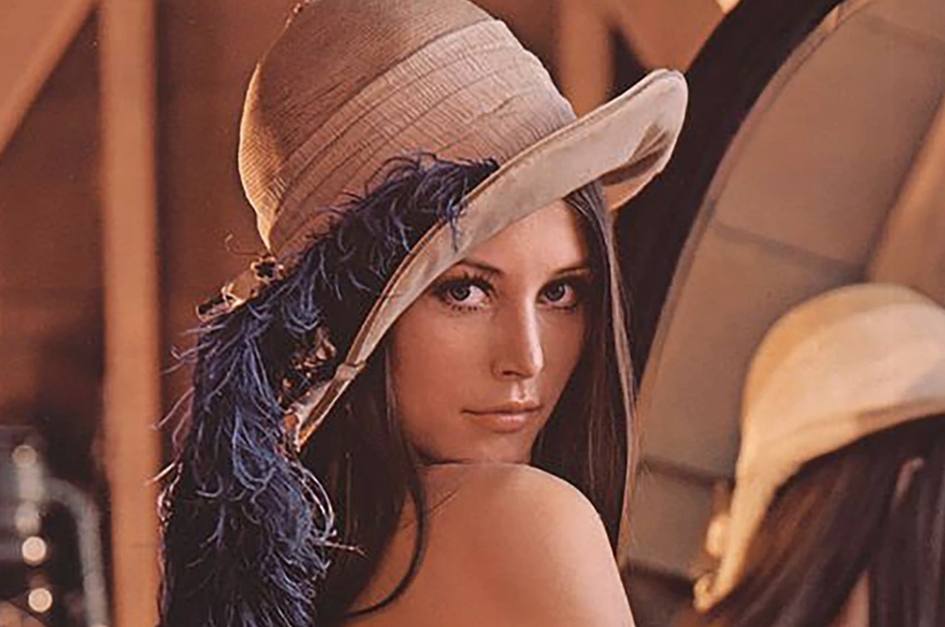
Hình 4.1. Ảnh đầu vào

- Ảnh màu ban đầu được đọc từ tập tin.
- Sau đó ảnh được chuyển sang ảnh xám để giảm độ phức tạp tính toán và phù hợp với thuật toán phát hiện biên.
- Ảnh xám vẫn giữ được đầy đủ thông tin cấu trúc và hình dạng của đối tượng.
Nhận xét: Ảnh xám giúp làm nổi bật sự thay đổi cường độ sáng, là cơ sở quan trọng cho bước phát hiện biên.

4.2.2. Ảnh kết quả Split
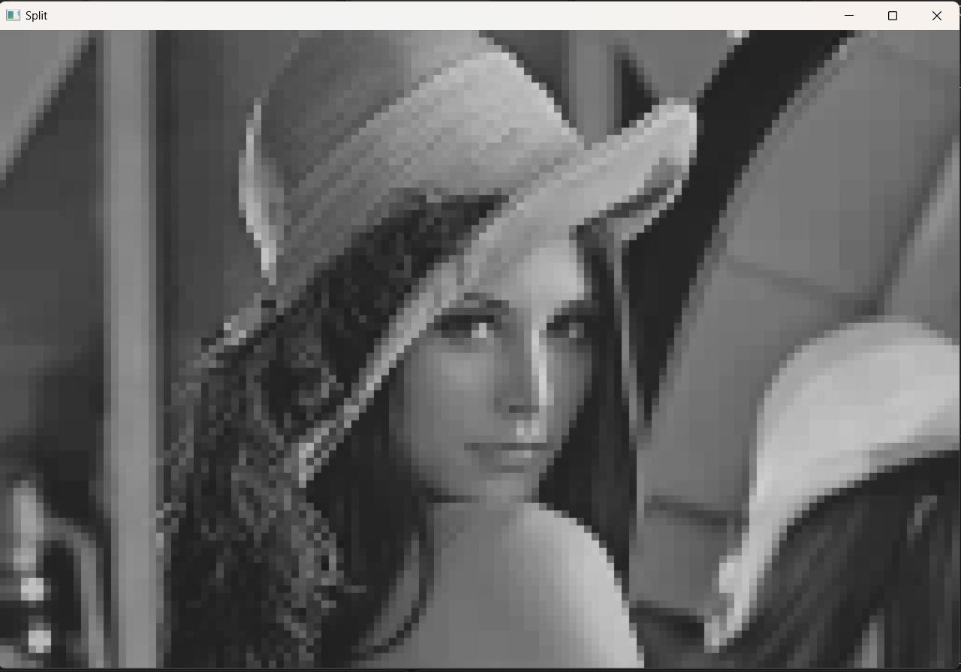
Hình 4.2. Ảnh kết quả phân vùng bằng tách cây tứ phân

Ảnh đầu vào được chuyển sang ảnh xám để thuận tiện cho việc xử lý mức xám.

  - Tiến hành phân vùng ảnh theo cấu trúc cây tứ phân. Mỗi vùng được kiểm tra tiêu chuẩn đồng nhất dựa trên độ chênh lệch mức xám giữa giá trị lớn nhất và nhỏ nhất trong vùng.

  - Nếu điều kiện Max – Min ≥ T thì vùng chưa đồng nhất và tiếp tục được chia thành 4 vùng con.

  - Quá trình lặp lại cho đến khi tất cả các vùng đạt tiêu chuẩn đồng nhất hoặc kích thước vùng đạt đến giới hạn nhỏ nhất.

  - Kết quả cuối cùng là tập các vùng lá của cây tứ phân, mỗi vùng được biểu diễn bởi giá trị mức xám trung bình.

4.2.3. Ảnh kết quả Merge
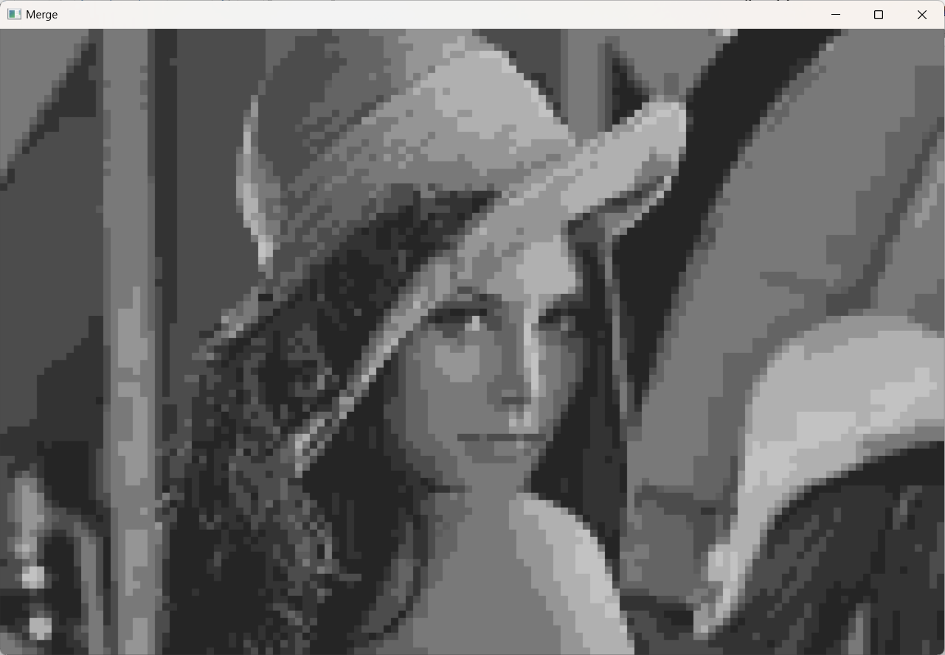
Hình 4.3. Ảnh kết quả phân vùng bởi hợp

Bắt đầu từ các vùng ban đầu hoặc các điểm ảnh, tiến hành kiểm tra tính đồng nhất giữa các vùng lân cận.

- Hai vùng được xem là có thể hợp nếu sự chênh lệch mức xám giữa chúng nhỏ hơn ngưỡng T.
- Việc hợp vùng được thực hiện dựa trên mối quan hệ kế cận (4 hoặc 8 lân cận).
- Sau khi hợp, giá trị mức xám của vùng mới được tính bằng trung bình mức xám của các vùng thành phần.
- Quá trình tiếp tục cho đến khi không còn vùng nào có thể hợp thêm.

4.2.4. Kết quả số vùng phân vùng
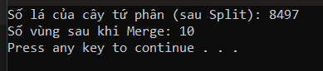
CHƯƠNG V: ĐÁNH GIÁ VÀ KẾT LUẬN
5.1. Mục tiêu đánh giá
Trong bài toán phân vùng ảnh theo miền đồng nhất, việc đánh giá số lượng vùng sau phân vùng là một tiêu chí quan trọng nhằm xác định mức độ chi tiết và hiệu quả của thuật toán. Số vùng phân vùng phản ánh khả năng mô tả cấu trúc ảnh cũng như mức độ phù hợp của phương pháp đối với từng loại dữ liệu ảnh.

Mục tiêu của phần này là:
- Đánh giá số lượng vùng thu được sau khi áp dụng hai phương pháp:
- Phân vùng bằng tách cây tứ phân.
- Phân vùng bằng hợp vùng.
- So sánh sự khác biệt giữa hai phương pháp.
- Phân tích ảnh hưởng của ngưỡng đồng nhất đến kết quả phân vùng.

5.2. Tiêu chí đánh giá
5.2.1. Số vùng phân vùng
Với phương pháp tách (Split):
- Số vùng được xác định bằng số lá của cây tứ phân sau khi quá trình phân chia kết thúc.
Với phương pháp hợp (Merge):
- Số vùng được xác định bằng số vùng còn lại sau khi các vùng lân cận có tính đồng nhất được hợp lại.
- Số vùng càng lớn cho thấy ảnh được phân đoạn chi tiết hơn, nhưng có thể gây phân mảnh. Ngược lại, số vùng nhỏ giúp đơn giản hóa ảnh nhưng có thể làm mất thông tin.

5.2.2. Mức độ đồng nhất của vùng
Mỗi vùng sau phân vùng phải thỏa mãn điều kiện:
- Max – Min < T
Trong đó:
- Max và Min là mức xám lớn nhất và nhỏ nhất trong vùng.
- T là ngưỡng đồng nhất.
Điều này đảm bảo các vùng có đặc trưng mức xám tương đối đồng đều.

5.2.3. Tính liên tục của vùng
Phương pháp hợp thường tạo ra các vùng liên tục hơn so với phương pháp tách, do đó giúp mô tả đối tượng gần với hình dạng thực tế hơn.

5.3. Thực nghiệm
5.3.1. Dữ liệu thực nghiệm
Các ảnh sử dụng trong thực nghiệm bao gồm:
- Ảnh màu và ảnh xám.
- Định dạng JPG, PNG.
- Nhiều loại ảnh khác nhau như ảnh tự nhiên, ảnh đối tượng, ảnh có nhiễu.
Các ảnh được chuyển sang ảnh xám trước khi phân vùng nhằm đảm bảo tính đồng nhất về dữ liệu đầu vào.

5.3.2. Thông số thực nghiệm
Các tham số chính:
- Ngưỡng đồng nhất T.
- Kích thước tối thiểu của vùng.
- Phương pháp lọc nhiễu trước khi phân vùng.
Thực nghiệm được tiến hành với nhiều giá trị T khác nhau để đánh giá ảnh hưởng của tham số này đến số lượng vùng.

5.4. Kết quả đánh giá
Phương pháp | Ngưỡng T | Số vùng
Split | 15 | 8221
Split | 20 | 7531
Merge | 15 | 11
Merge | 20 | 9

Nhận xét:
- Khi giá trị T nhỏ, điều kiện đồng nhất chặt chẽ hơn nên số vùng tăng.
- Khi T lớn, nhiều vùng được xem là đồng nhất nên số vùng giảm.
- Phương pháp tách thường cho số vùng lớn hơn do phân chia theo cấu trúc cây.
- Phương pháp hợp giúp giảm số vùng thông qua việc hợp các vùng lân cận.

5.5. Kết luận
Phân vùng ảnh theo miền đồng nhất là phương pháp quan trọng trong xử lý ảnh, giúp chia ảnh thành các vùng có mức xám tương tự nhau nhằm phục vụ cho các bài toán nhận dạng và phân tích ảnh. Trong đề tài này, hai phương pháp chính là tách cây tứ phân và hợp vùng đã được nghiên cứu và thực nghiệm.
Kết quả cho thấy phương pháp tách giúp xác định chi tiết các vùng ảnh dựa trên tiêu chuẩn đồng nhất, tuy nhiên có thể tạo ra nhiều vùng nhỏ. Trong khi đó, phương pháp hợp giúp giảm số lượng vùng và làm kết quả phân vùng tự nhiên hơn thông qua việc gộp các vùng lân cận có đặc trưng tương tự.
Nhìn chung, việc kết hợp hai phương pháp mang lại hiệu quả tốt hơn, giúp nâng cao chất lượng phân vùng và phù hợp với nhiều loại ảnh khác nhau. Phương pháp này có nhiều ứng dụng trong các lĩnh vực như nhận dạng đối tượng, y học và thị giác máy tính.

TÀI LIỆU THAM KHẢO
- Kênh Youtube của Tác Giả “Minh Trần Đỗ” https://www.youtube.com/watch?v=EGXU28GomPw
- Thư viện LuanVan.co https://luanvan.co/luan-van/nghien-cuu-ung-dung-phan-vung-anh-trong-xu-ly-anh-53581/
- Bài Giảng Xử Lý Ảnh của ThS Đặng Thị Hiên
- Website VINBIGDATA https://product.vinbigdata.org/phan-vung-anh-la-gi-mot-so-ky-thuat-phan-vung-pho-bien/

